Universidad Autónoma de Tamaulipas
Facultad de Ingeniería Tampico



ASIGNATURA
Programación de Interfaces y Puertos
6to. Semestre – Grupo “G”
2025 -1

TRABAJO
Investigaciones – Unidad 2

UNIDAD 2
FUNDAMENTOS TEORICOS SOBRE INTERFACES Y PEURTOS
Docente: Dr. García Ruiz Alejandro H.

Integrante del Equipo | Nivel de Participación
Hernández Juárez José Ángel | 33.33%
Muñoz Perales Luis Gonzalo | 33.33%
Vega Ruiz Adela | 33.33%
Total: | 100%

Índice
T1. PyQt - Python 5
¿Qué es PyQt? 5
¿Para qué sirve PyQt? 5
¿Como se integra con Python? 5
T2. Concepto Signal - PyQt 7
¿ Qué es un Signal en PyQt? 7
¿Para qué sirve un Signal? 7
Características de los Signals en PyQt 8
T3. Concepto Slot - PyQt 8
¿ Qué es un Slot en PyQt? 8
¿Para qué sirve un Slot? 8
Características de los Slots en PyQt 8
T4. Comando Pyrcc5 9
¿Qué es el comando Pyrcc5? 9
¿Para qué sirve? 9
Características: 10
Objetivo: 10
Ejemplo de uso: 10
T5. Comando Pyuic5 11
¿Qué es el comando Pyuic5? 11
¿Para qué sirve? 11
Características: 11
Objetivo: 12
Signals: 12
Diseño: 12
Ejemplo de uso: 12
T6. PushButton 13
¿Qué es el QPushButton? 13
¿Para qué sirve el QPushButton? 13
Características del QPushButton 14
Uso del QPushButton en Qt Designer 15
T7. Label 16
¿Qué es el QLabel? 16
¿Para qué sirve el QLabel? 17
Características del QLabel 17
Uso del QLabel en Qt Designer 18
T8. Line Edit 20
¿Qué es QLineEdit? 20
¿Para qué sirve QLineEdit? 20
Características del QLineEdit 21
Uso del QLineEdit en Qt Designer 23
T9. QMessageBox 24
¿Qué es QMessageBox? 24
¿Para qué sirve QMessageBox? 24
Características del QMessageBox 25
T10. Diferencia entre MainWindow, Widget y Dialog 26
¿Qué es un MainWindow? 26
Características del MainWindow: 26
¿Qué es un Widget? 26
Características de un Widget: 27
¿Qué es un Dialog? 27
Diferencias clave entre MainWindow, Widget y Dialog 28
T11. Horizontal/Vertical Slider 29
¿Qué es un Slider? 29
¿Para qué sirve un Slider? 29
Características de un Slider en PyQt5 29
Horizontal Slider vs. Vertical Slider 30
Uso del QSlider en Qt Designer 31
T12. Dial 32
¿Qué es un Dial en PyQt? 32
Características del Dial: 32
¿Para qué sirve el Dial? 33
Características del Dial en PyQt 33
Beneficios del uso del Dial en PyQt 34
Uso del QDial en Qt Designer 35
T13. SpinBox 36
¿Qué es un SpinBox en PyQt? 36
¿Para qué sirve el SpinBox? 36
Características del SpinBox en PyQt 37
Beneficios del uso del SpinBox en PyQt 38
Uso del QSpinBox en Qt Designer 39
T14. DoubleSpinBox 40
¿Qué es el DoubleSpinBox en PyQt? 40
¿Para qué sirve el DoubleSpinBox? 40
Características del DoubleSpinBox en PyQt 41
Uso del QDoubleSpinBox en Qt Designer 42
T15. Radio Button 43
¿Qué es el Radio Button en PyQt? 43
¿Para qué sirve el Radio Button? 43
Características del QRadioButton en PyQt 43
Uso del QRadioButton en Qt Designer 44
T16. CheckBox 45
¿Qué es el CheckBox en PyQt? 45
¿Para qué sirve el CheckBox? 45
Características del CheckBox en PyQt 46
Uso del CheckBox en Qt Designer 47
T17. ComboBox 48
¿Qué es QComboBox? 48
¿Para qué sirve? 48
Características de QComboBox 48
Uso de QComboBox en Qt Designer 49
T18. ListWidget 50
¿Qué es QListWidget? 50
¿Para qué sirve QListWidget? 50
Características de QListWidget 50
Uso de QListWidget en Qt Designer 51
T19. QPixmap 52
¿Qué es QPixmap? 52
¿Para qué sirve QPixmap? 52
Características de QPixmap 52
Uso de QPixmap en Qt Designer 53
T20. QTimer 54
¿Qué es QTimer? 54
¿Para qué sirve QTimer? 54
Características de QTimer 54
Uso de QTimer en Qt Designer (Resumen) 55
T21. DoubleSpinBox 56
¿Qué es QLCDNumber? 56
¿Para qué sirve QLCDNumber? 56
Características de QLCDNumber 56
Uso de QLCDNumber en Qt Designer 57
Bibliografía (Fuentes consultadas) 58

T1. PyQt - Python


¿Qué es PyQt?
PyQt es un conjunto de enlaces (bindings) que permiten utilizar el framework de desarrollo de interfaces gráficas Qt desde el lenguaje de programación Python. Desarrollado por la empresa británica Riverbank Computing, PyQt ofrece una integración completa con las funcionalidades de Qt, permitiendo la creación de aplicaciones gráficas robustas y multiplataforma.

¿Para qué sirve PyQt?
PyQt se utiliza principalmente para desarrollar aplicaciones con interfaces gráficas de usuario (GUI) en Python. Al aprovechar la potencia y flexibilidad de Qt, los desarrolladores pueden crear aplicaciones que funcionen en múltiples sistemas operativos, como Windows, macOS y Linux, sin necesidad de realizar cambios significativos en el código fuente. Además, PyQt proporciona acceso a una amplia gama de funcionalidades más allá de la GUI, incluyendo manejo de bases de datos, redes, gráficos 2D y 3D, y más.

¿Como se integra con Python?

PyQt5 se integra con Python a través de la librería oficial PyQt5, que permite crear aplicaciones con interfaces gráficas utilizando los componentes de Qt. Esta librería facilita la conexión entre Python y las herramientas de Qt, permitiendo a los desarrolladores diseñar y gestionar interfaces de usuario de manera eficiente.

En lugar de escribir todo el código de la interfaz desde cero, es común usar Qt Designer para diseñar la interfaz visualmente y luego cargar ese diseño en el código Python. Para ello, se puede usar el comando pyuic5 para convertir el archivo .ui generado por Qt Designer en un archivo Python. Luego, con el siguiente código, se puede cargar y mostrar la interfaz creada:

from PyQt5 import uic
from PyQt5.QtWidgets import QApplication, QMainWindow

# Cargar la interfaz desde un archivo .ui
Form, Window = uic.loadUiType("interfaz.ui")

app = QApplication([])

# Crear la ventana principal y cargar la interfaz
window = Window()
form = Form()
form.setupUi(window)

# La muestra
window.show()

app.exec_()

T2. Concepto Signal - PyQt

¿ Qué es un Signal en PyQt?
En PyQt, un Signal (señal) es un mecanismo de comunicación entre objetos que permite notificar cambios de estado o eventos dentro de una aplicación. PyQt proporciona un sistema flexible basado en eventos en el que un objeto puede emitir una señal y otros objetos pueden reaccionar a ella sin necesidad de un acoplamiento directo entre ellos.

¿Para qué sirve un Signal?
Los Signals se utilizan para comunicar cambios de estado o eventos dentro de una aplicación PyQt. Son particularmente útiles para la programación de interfaces gráficas, ya que permiten la separación entre la lógica de negocio y la interfaz de usuario.

Características de los Signals en PyQt
- Desacoplamiento: Un objeto puede emitir una señal sin necesidad de conocer qué objetos están conectados a ella.
- Multidifusión: Un Signal puede estar conectado a múltiples Slots.
- Parámetros: Un Signal puede transmitir información junto con su emisión.
- Predefinidos y personalizados: Qt proporciona Signals predefinidos, pero también es posible crear Signals personalizados.

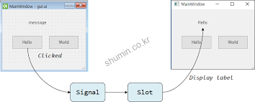

T3. Concepto Slot - PyQt

¿Qué es un Slot en PyQt?
Un Slot en PyQt es una función que se ejecuta cuando un Signal se emite. Los Slots actúan como manejadores de eventos y permiten la respuesta a las señales generadas en la aplicación.

¿Para qué sirve un Slot?
Los Slots sirven para manejar los eventos generados por Signals. Se utilizan, por ejemplo, para ejecutar una acción cuando el usuario hace clic en un botón o introduce datos en un formulario.

Características de los Slots en PyQt
- Flexibilidad: Un Slot puede estar conectado a múltiples Signals.
- Automáticos o personalizados: Se pueden usar Slots predefinidos de Qt o definir funciones propias.
- Encadenamiento: Un Slot puede emitir un nuevo Signal, permitiendo una cadena de eventos.



T4. Comando Pyrcc5

¿Qué es el comando Pyrcc5?
El comando pyrcc5 es una herramienta de línea de comandos que forma parte de PyQt5, un conjunto de enlaces de Python para el marco de desarrollo de aplicaciones Qt. Esta herramienta se utiliza para compilar recursos, como imágenes, archivos de texto y otros recursos binarios, en un formato que pueda ser utilizado por las aplicaciones Qt. Los recursos se incluyen dentro de los archivos .qrc, que luego se convierten en archivos de código Python. Este proceso es fundamental para empaquetar y distribuir aplicaciones PyQt5 sin depender de archivos externos al momento de ejecutar la aplicación.

¿Para qué sirve?
El comando pyrcc5 convierte archivos .qrc en módulos Python. Un archivo .qrc es un archivo de recursos que puede contener rutas a imágenes, sonidos y otros recursos utilizados dentro de una aplicación Qt. Al convertir estos archivos en código Python, los recursos se integran directamente en el archivo ejecutable, lo que facilita la distribución del programa sin que los usuarios necesiten acceder a los recursos externos.

Características:
- Conversión de recursos: Convierte los archivos .qrc (Qt Resource Files) en módulos de Python.
- Portabilidad: Permite que todos los recursos estén integrados en el código Python, evitando problemas al distribuir la aplicación.
- Optimización: Al estar todos los archivos empaquetados, se puede reducir la carga externa durante la ejecución de la aplicación.
- Flexibilidad: Puede compilar diversos tipos de archivos como imágenes (PNG, JPEG), iconos y otros archivos de recursos.
Objetivo:
El comando pyrcc5 se utiliza para compilar archivos de recursos (con extensión .qrc) en archivos de código Python que contienen dichos recursos en formato binario. Esto es especialmente útil cuando una aplicación necesita distribuir imágenes, íconos u otros recursos de manera empaquetada dentro del archivo ejecutable Python.
Signals:
Aunque el comando pyrcc5 no maneja señales en el sentido tradicional de PyQt (que se utiliza en el contexto de la interacción entre objetos gráficos y eventos), tiene una “señal” de salida en la terminal que indica si la conversión fue exitosa o si ocurrió algún error durante el proceso.
Diseño:
El diseño detrás de pyrcc5 es simple: recibir un archivo .qrc que describe los recursos y convertirlo en un archivo Python, lo que permite que estos recursos sean cargados dentro del código sin necesidad de archivos externos en tiempo de ejecución.

Ejemplo de uso:
pyrcc5 -o resources.py resources.qrc
En este ejemplo, resources.qrc es el archivo de recursos y resources.py es el archivo generado en Python.

T5. Comando Pyuic5

¿Qué es el comando Pyuic5?
El comando pyuic5 es otra herramienta de línea de comandos que también forma parte de PyQt5. Se utiliza para convertir archivos .ui (que son archivos de interfaz de usuario creados con Qt Designer) en código Python. Qt Designer es una herramienta gráfica que permite crear interfaces visualmente, y cuando se guarda el diseño de la interfaz, el archivo resultante tiene la extensión .ui. Este archivo debe ser convertido a código Python utilizando pyuic5 para que pueda ser utilizado dentro de una aplicación PyQt5.

¿Para qué sirve?
El comando pyuic5 convierte un archivo .ui en un script Python que contiene la definición completa de la interfaz de usuario. Esto incluye los elementos de la interfaz, como botones, etiquetas, cuadros de texto, y otros widgets, junto con sus propiedades y relaciones. Esto facilita el proceso de integración de la interfaz gráfica en una aplicación sin necesidad de escribir código manualmente para crear la interfaz.

Características:
- Conversión de archivos UI: Convierte los archivos .ui generados por Qt Designer en código Python.
- Automatización del diseño: Permite integrar interfaces diseñadas visualmente en el código Python sin necesidad de escribir manualmente el código de la interfaz.
- Facilidad de uso: Proporciona una forma rápida de generar código Python a partir de un diseño gráfico, mejorando la productividad en el desarrollo de aplicaciones.
- Compatibilidad: Se utiliza en aplicaciones PyQt5, donde el código generado puede ser modificado o extendido con lógica de negocio adicional.

Objetivo:
El comando pyuic5 convierte archivos .ui (creados con Qt Designer) en código Python que describe la interfaz gráfica de usuario. Esto permite que los diseñadores de interfaces (como Qt Designer) generen visualmente la interfaz y luego convertirla en código Python ejecutable para que se pueda integrar con la lógica de la aplicación.

Signals:
Al igual que pyrcc5, pyuic5 no maneja señales en el sentido tradicional de PyQt5. Sin embargo, los archivos .ui generados pueden contener conexiones de señales y slots entre los widgets, y esto se reflejará en el código Python generado.

Diseño:
El diseño de pyuic5 sigue el flujo clásico de una herramienta de conversión de archivos. Qt Designer crea visualmente la interfaz y luego el comando pyuic5 la convierte en código Python que puede ser utilizado por el programador para agregar la lógica de la aplicación.

Ejemplo de uso:
pyuic5 -o ui_mainwindow.py mainwindow.ui
En este ejemplo, el archivo mainwindow.ui es convertido en el archivo Python ui_mainwindow.py.

T6. PushButton

¿Qué es el QPushButton?
El QPushButton es un widget de PyQt5 (y su equivalente en C++ Qt) utilizado para crear botones interactivos en una interfaz gráfica de usuario. Los botones permiten que los usuarios realicen acciones al hacer clic sobre ellos. En términos simples, un QPushButton es un botón gráfico que ejecuta una acción cuando el usuario hace clic en él.
En el entorno de Qt Designer, un diseñador puede arrastrar y colocar botones en su interfaz, configurando sus propiedades (como texto, íconos, tamaño y comportamientos) de manera visual sin necesidad de escribir código manualmente. Una vez que el diseño está listo, el archivo .ui generado puede ser convertido a código Python utilizando pyuic5, permitiendo que la lógica del programa se conecte con los botones para ejecutar acciones específicas.
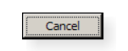

¿Para qué sirve el QPushButton?
El QPushButton se utiliza principalmente para representar un botón en la interfaz gráfica de usuario de una aplicación. Los botones se asocian con acciones dentro de la aplicación, como realizar una operación, navegar a otra pantalla, enviar datos, entre otros.
Algunos ejemplos comunes de uso del QPushButton incluyen:
- Ejecutar funciones: El botón puede activar una función cuando es presionado.
- Enviar información: Puede ser usado en formularios para enviar datos.
- Cambiar estados: Un botón puede cambiar el estado de la interfaz, como alternar entre mostrar u ocultar elementos.
- Navegación: Los botones pueden servir para cambiar entre diferentes vistas o ventanas dentro de la aplicación.

Características del QPushButton
- Texto en el botón: El QPushButton puede tener texto que se muestra en el centro del botón, indicando la acción que se realizará cuando se presione el botón.
- Iconos: Aparte del texto, también es posible agregar iconos a los botones, para hacer la interfaz más visual y accesible.
- Estilos personalizados: Los botones pueden ser personalizados utilizando hojas de estilo CSS o configuraciones de propiedades dentro del propio Qt Designer para cambiar el color, bordes, tamaño, entre otros aspectos visuales.
- Señales y slots: Los QPushButton tienen señales (signals) asociadas que se emiten cuando el botón es presionado. Estas señales se pueden conectar a métodos o funciones (slots) que ejecuten acciones cuando el botón es presionado. La conexión entre señales y slots se hace generalmente mediante el método clicked.connect() en Python.
- Habilitar/deshabilitar: Un botón puede ser habilitado o deshabilitado en tiempo de ejecución. Un botón deshabilitado no puede ser presionado.
- Modos de comportamiento:
  - Botón de una sola acción: El botón realiza la acción una vez que es presionado.
  - Botón alterno (Toggle): Un botón que puede estar activado o desactivado, como un interruptor.
  - Botón predeterminado (Default): Un botón que es seleccionado por defecto cuando se presiona la tecla Enter.
  - Botón cancelado (Cancel): Un botón que es activado por la tecla Escape.
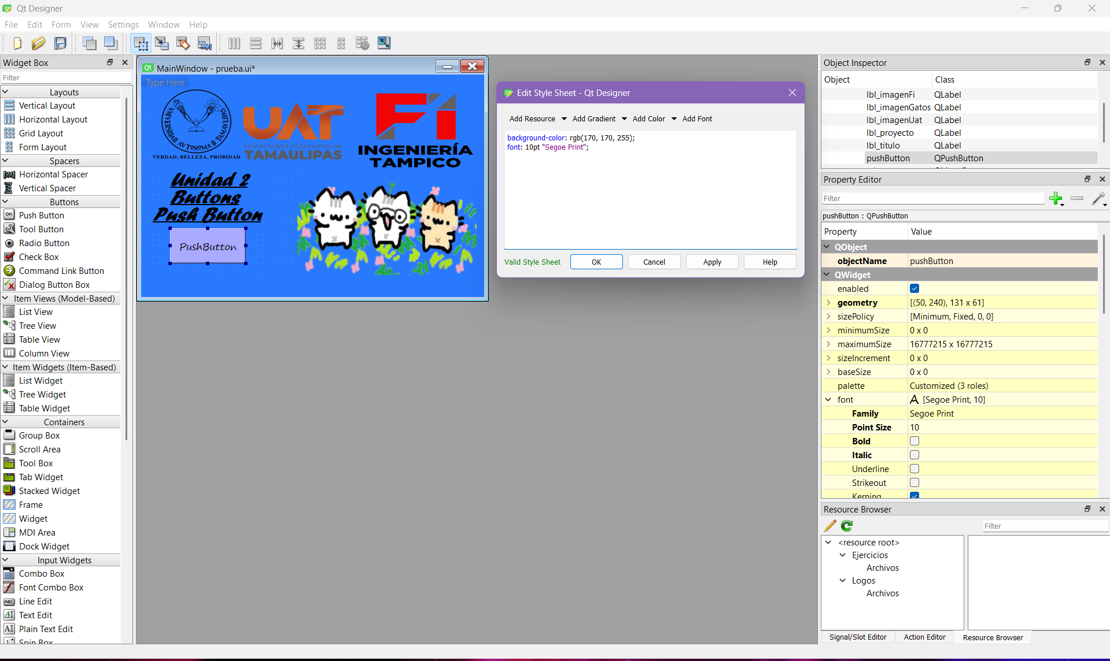

Uso del QPushButton en Qt Designer
En Qt Designer, el QPushButton es uno de los widgets más comunes que puedes agregar a la interfaz. Para trabajar con un QPushButton en Qt Designer, sigue estos pasos:
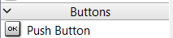
- Arrastrar y soltar: Abre Qt Designer, selecciona un QPushButton de la caja de herramientas y arrástralo al formulario.
- Configuración de propiedades:
  - Text: Puedes cambiar el texto del botón desde la propiedad "text".
  - Icon: Puedes agregar un ícono desde la propiedad "icon".
  - Geometry: Define el tamaño y la posición del botón dentro del formulario.
- Conectar señales: Para conectar la señal del botón a una acción, se debe hacer en el código Python después de convertir el archivo .ui a Python con el comando pyuic5.
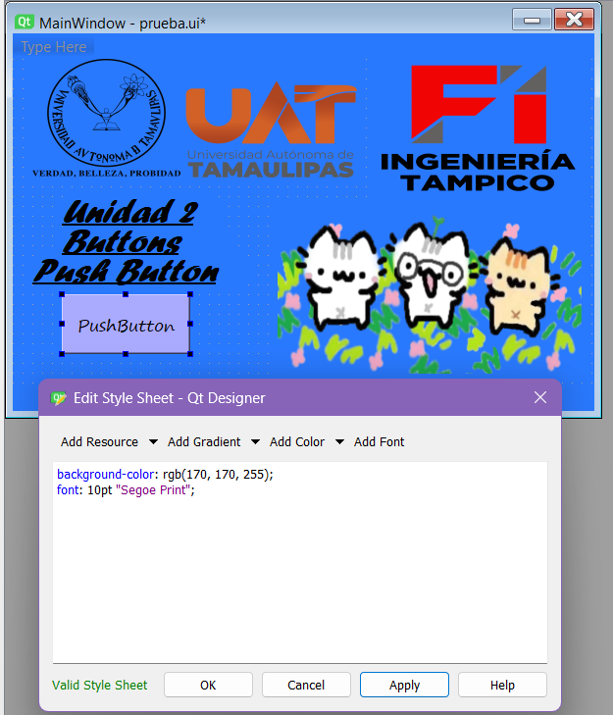

T7. Label

¿Qué es el QLabel?
El QLabel es un widget de PyQt5 (y su equivalente en C++ Qt) utilizado para mostrar texto, imágenes o ambos en una interfaz gráfica. Se utiliza para proporcionar información estática al usuario, como descripciones, instrucciones, títulos o cualquier tipo de contenido que no requiera interacción directa.
El QLabel es ampliamente utilizado en aplicaciones gráficas para mostrar mensajes, etiquetas o títulos de secciones, entre otros elementos informativos. Aunque el QLabel no es interactivo, se puede enriquecer con otras características, como vínculos (links), formatos de texto enriquecido (HTML) y la capacidad de mostrar imágenes.
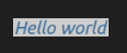

¿Para qué sirve el QLabel?
El QLabel se utiliza principalmente para mostrar información al usuario en aplicaciones gráficas. A continuación, se presentan algunos ejemplos comunes de su uso:
- Mostrar texto descriptivo: El QLabel es ideal para etiquetas de entrada de datos, como en formularios.
- Instrucciones o ayuda visual: En interfaces donde se necesita guiar al usuario, se pueden usar QLabel para mostrar instrucciones.
- Títulos o encabezados: El QLabel puede usarse para colocar encabezados o títulos en diferentes secciones de la interfaz.
- Mostrar imágenes: Además de texto, se pueden mostrar imágenes, como logotipos o íconos.
- Vínculos (links): QLabel también permite la visualización de vínculos que pueden ser clickeados por el usuario.

Características del QLabel
- Mostrar texto:
  - El QLabel puede mostrar texto simple o con formato. El texto puede ser estático o actualizado dinámicamente en tiempo de ejecución.
  - El texto puede incluir enlaces HTML, lo que permite integrar información con hipervínculos dentro de la interfaz.
- Mostrar imágenes:
  - Además de texto, el QLabel también es capaz de mostrar imágenes. Estas imágenes pueden ser estáticas (como íconos o logos) o cargadas desde archivos (JPG, PNG, etc.).
  - Se puede ajustar el tamaño de la imagen mostrada a través de sus propiedades.
- Soporte de HTML:
  - El QLabel admite texto con formato HTML, lo que permite incluir etiquetas como <b>, <i>, <font>, etc., para mejorar la presentación del contenido.
  - Por ejemplo, es posible cambiar el color, tamaño y estilo del texto.
- Soporte de vínculos (links):
  - El QLabel también tiene la capacidad de mostrar vínculos, lo que permite al usuario hacer clic sobre un texto para redirigirlo a una URL, como un enlace en una página web.
  - Esta funcionalidad es útil en aplicaciones que requieren abrir páginas web o realizar acciones específicas cuando el usuario hace clic en un texto.
- Alineación:
  - Los textos e imágenes dentro del QLabel pueden ser alineados en varias direcciones (izquierda, centro, derecha, etc.).
  - Esto es útil cuando se necesita organizar de forma precisa el contenido dentro de la interfaz.
- Adaptabilidad:
  - El QLabel puede ajustarse automáticamente al tamaño del texto o imagen que contiene. Sin embargo, se pueden establecer límites específicos de tamaño a través de sus propiedades.
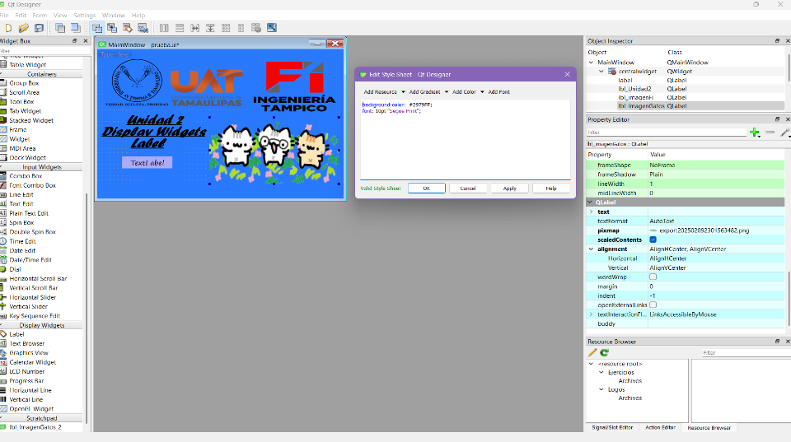

Uso del QLabel en Qt Designer
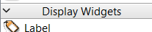
En Qt Designer, el QLabel se agrega fácilmente a la interfaz gráfica arrastrándolo desde la caja de herramientas. Aquí te mostramos cómo trabajar con él en Qt Designer:
- Añadir QLabel:
  - En Qt Designer, abre el proyecto y selecciona un formulario.
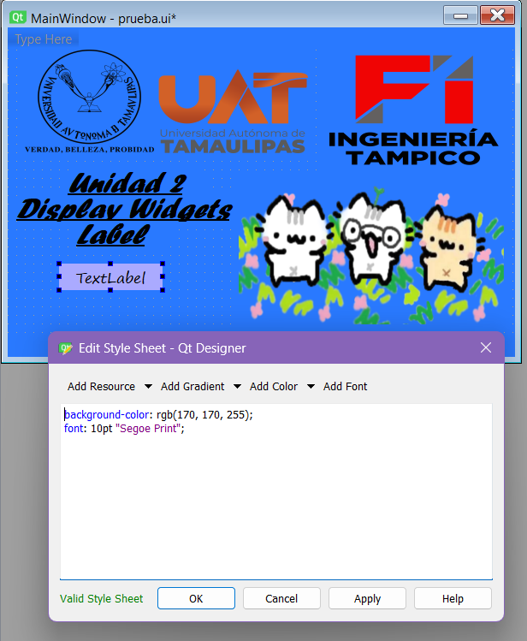
  - Luego, arrastra un QLabel desde la caja de herramientas a la ventana de diseño.
- Configuración de propiedades:
  - Text: En la pestaña de propiedades, puedes modificar el texto que el QLabel va a mostrar.
  - Pixmap: Para mostrar una imagen, se puede seleccionar el archivo de imagen desde la propiedad "pixmap".
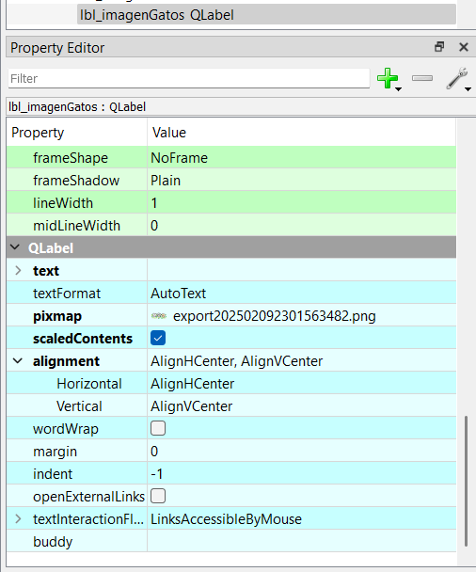
  - Alignment: Puedes cambiar la alineación del texto y las imágenes (izquierda, centro, derecha).
- Convertir el archivo .ui a Python:
  - Después de crear y configurar el QLabel en Qt Designer, guarda el archivo con la extensión .ui y utiliza el comando pyuic5 para convertirlo en código Python:
pyuic5 -o ui_mainwindow.py mainwindow.ui
- Conectar señales y slots:
  - En PyQt5, puedes conectar señales y slots para que el QLabel actualice su texto o contenido de manera dinámica. Sin embargo, en la mayoría de los casos, el QLabel se usa para mostrar información estática.

T8. Line Edit

¿Qué es QLineEdit?
El QLineEdit es un widget de PyQt5 (y su equivalente en C++ Qt) utilizado para recibir texto en una sola línea. Es una herramienta interactiva que permite al usuario ingresar texto y, a su vez, manipularlo (editar, borrar, copiar, pegar). El QLineEdit es ideal para campos de formulario, como nombres, direcciones de correo electrónico, contraseñas, y otros datos de una sola línea.
A diferencia de otros widgets como QTextEdit, que permite la edición de texto multilinea, el QLineEdit está diseñado específicamente para entradas de una sola línea, lo que lo convierte en un widget ligero y rápido para ingresar texto simple.


¿Para qué sirve QLineEdit?
El QLineEdit se utiliza principalmente en interfaces gráficas para permitir la entrada de texto por parte del usuario. Algunos ejemplos típicos de uso incluyen:
- Campos de formularios: Como un campo de nombre, dirección de correo electrónico, teléfono, etc.
- Búsqueda: Un campo de búsqueda donde el usuario puede ingresar términos para encontrar información dentro de la aplicación.
- Contraseñas: Es común usar el QLineEdit en combinación con una opción para ocultar el texto ingresado (enmascarado) en campos de contraseñas.
- Filtros: Para aplicar filtros o restricciones en una aplicación, por ejemplo, un filtro de búsqueda.
- Ingreso de datos rápidos: Cuando se necesita que el usuario ingrese datos simples de forma rápida y eficaz.

Características del QLineEdit

- Entrada de texto:
  - El QLineEdit permite al usuario ingresar texto. Se puede configurar para que este texto sea de solo lectura (no editable) o editable, según las necesidades de la aplicación.
- Contraseña:
  - En aplicaciones donde se requiere que el usuario ingrese contraseñas, el QLineEdit permite ocultar el texto a medida que se ingresa, usando un carácter de máscara (por ejemplo, asteriscos "*").
- Soporte para texto de una sola línea:
  - Como su nombre indica, el QLineEdit está diseñado para una sola línea de texto. Si el texto ingresado es demasiado largo, se desplazará horizontalmente para mostrar todo el contenido.
- Edición avanzada:
  - El QLineEdit proporciona funciones de edición estándar como copiar, cortar, pegar y deshacer. Además, permite seleccionar el texto de manera programática.
- Validación de entrada:
  - Es posible configurar validadores para asegurar que el texto ingresado en un QLineEdit sea del tipo correcto (por ejemplo, solo números, direcciones de correo válidas, etc.).
- Autocompletado:
  - El QLineEdit también puede tener funcionalidad de autocompletado para sugerir entradas conforme el usuario escribe, facilitando la interacción con la aplicación.
- Placeholder Text:
  - Puede incluir un texto de marcador de posición (placeholder) que se muestra cuando el campo está vacío. Este texto desaparece cuando el usuario comienza a escribir.
- Límites de texto:
  - Se pueden establecer límites en la cantidad de caracteres que el QLineEdit acepta, lo que es útil en situaciones como ingresar números de teléfono o códigos postales.
- Validadores:
  - Los validadores permiten definir restricciones sobre el tipo de texto que el QLineEdit acepta, como solo números, caracteres alfabéticos o una longitud específica de texto.

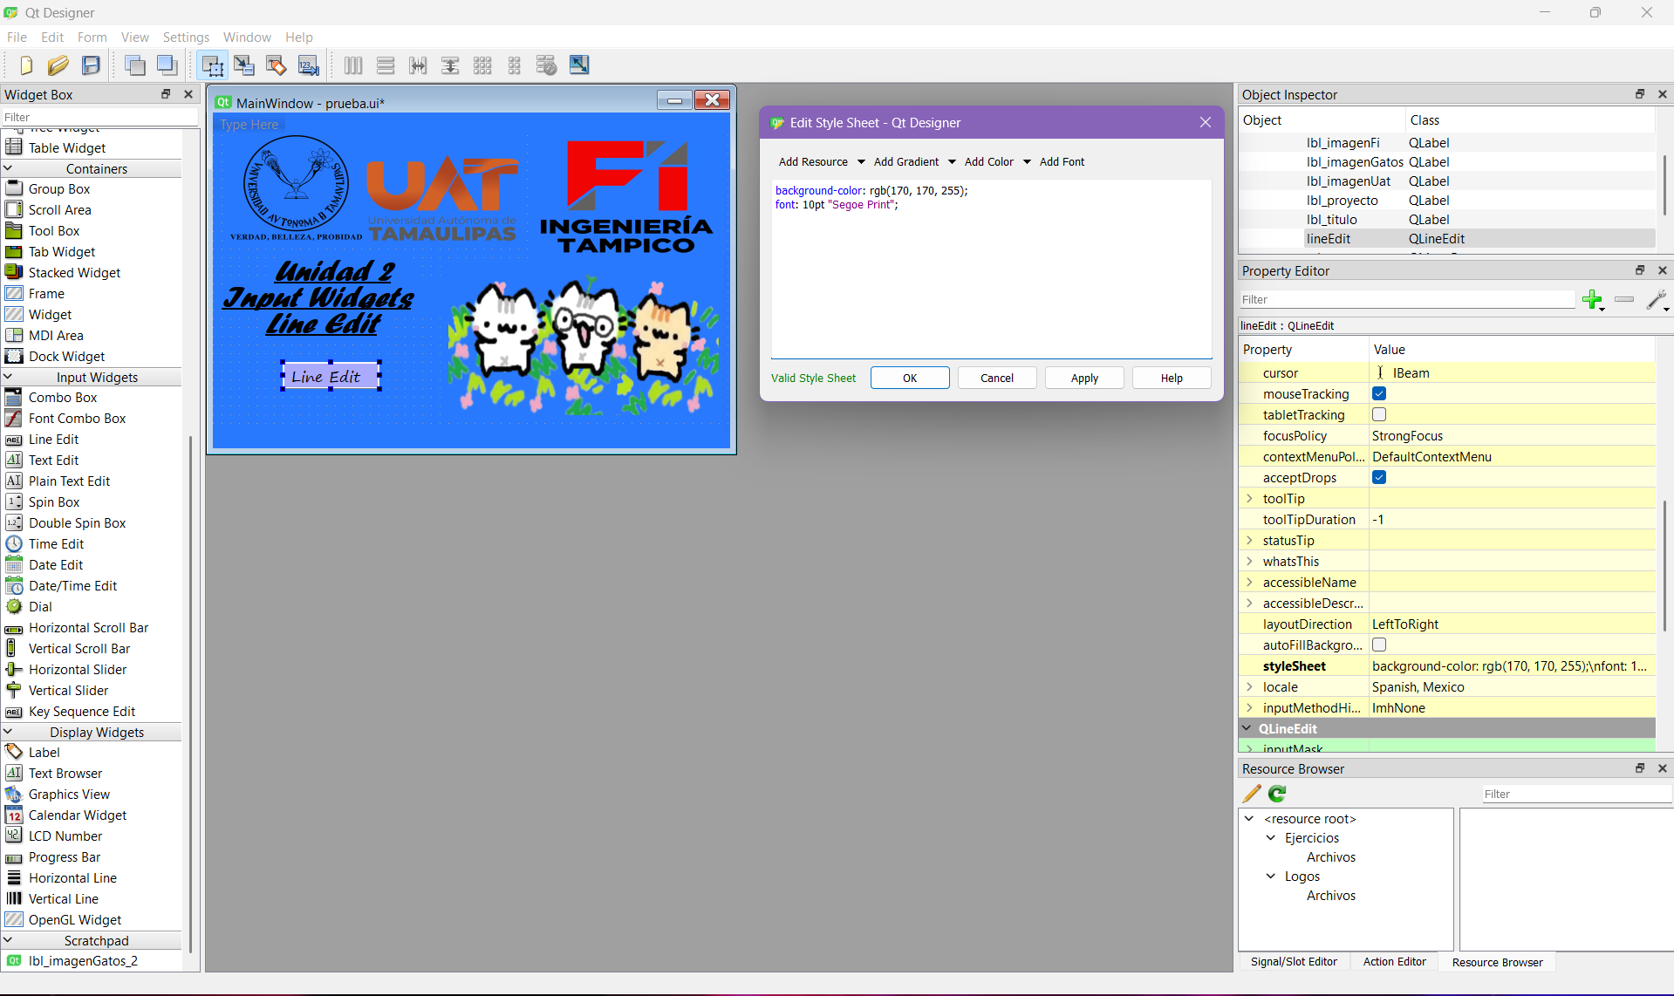

Uso del QLineEdit en Qt Designer
En Qt Designer, trabajar con un QLineEdit es sencillo:
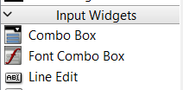
- Añadir QLineEdit:
  - Abre Qt Designer y selecciona un formulario en blanco.
  - En la caja de herramientas, selecciona QLineEdit y arrástralo a la ventana de diseño.
- Configuración de propiedades:
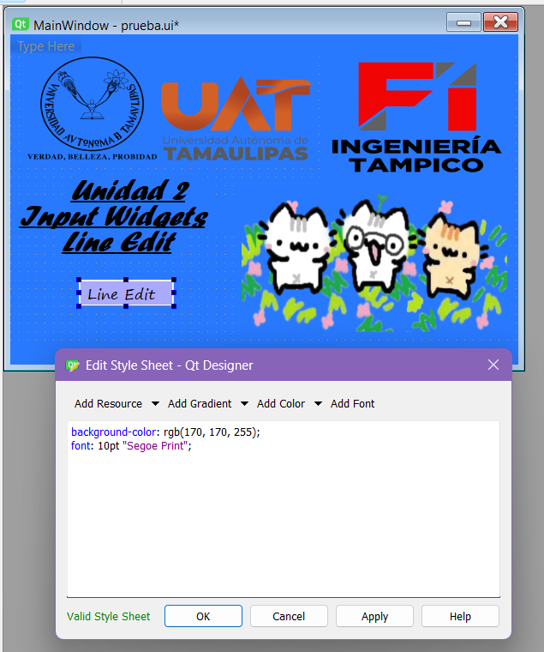
  - Text: Configura el texto predeterminado del QLineEdit.
  - Placeholder Text: Puedes definir un texto de marcador de posición para mostrar cuando el campo esté vacío.
  - Echo Mode: Si estás creando un campo de contraseña, puedes establecer el Echo Mode en "Password" para ocultar el texto ingresado.
  - Max Length: Establece el límite máximo de caracteres que el QLineEdit puede aceptar.

T9. QMessageBox

¿Qué es QMessageBox?
El QMessageBox es una clase de la biblioteca Qt que proporciona un cuadro de diálogo para mostrar mensajes al usuario. Este cuadro puede contener texto, botones para la interacción del usuario y un icono que indica el tipo de mensaje (informativo, de advertencia, de error o de pregunta). A través del QMessageBox, el usuario puede recibir alertas, confirmar acciones o simplemente leer mensajes informativos.
El QMessageBox se usa comúnmente para mostrar notificaciones emergentes en aplicaciones de escritorio. Este widget simplifica la gestión de los diálogos modales, que son aquellos que requieren que el usuario interactúe con ellos antes de continuar con la ejecución del programa.

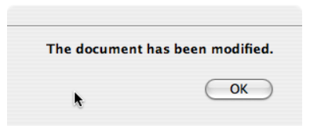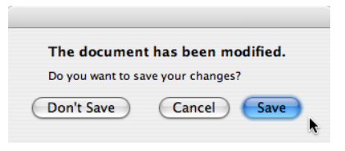

¿Para qué sirve QMessageBox?
El QMessageBox tiene múltiples aplicaciones en el desarrollo de aplicaciones interactivas:
- Mostrar mensajes informativos: Permite comunicar información al usuario, como la finalización de una operación o una actualización importante.
- Advertir al usuario: Se utiliza para mostrar advertencias sobre acciones potencialmente peligrosas o no recomendadas, como el cierre de un archivo sin guardar.
- Confirmación de acciones: Puede pedir al usuario que confirme o cancele una acción, como eliminar un archivo, antes de ejecutar la operación.
- Mostrar errores: El QMessageBox puede mostrar mensajes de error, alertando al usuario sobre problemas en la ejecución de la aplicación, como una entrada de datos incorrecta o una operación fallida.
- Interacción con botones: Los cuadros de mensaje pueden incluir botones como "Sí", "No", "Aceptar", "Cancelar", entre otros, para que el usuario elija cómo proceder.

Características del QMessageBox
El QMessageBox tiene varias características que lo hacen flexible y útil en el desarrollo de interfaces gráficas:
- Iconos personalizables:
  - El QMessageBox permite incluir diferentes iconos según el tipo de mensaje. Los tipos de icono más comunes son:
    - QMessageBox.Information: Para mensajes informativos.
    - QMessageBox.Warning: Para advertencias.
    - QMessageBox.Critical: Para mostrar errores graves.
    - QMessageBox.Question: Para hacer preguntas al usuario.
- Botones personalizables:
  - Se pueden agregar botones específicos según el tipo de interacción que se desea obtener del usuario. Ejemplos comunes son los botones "Aceptar", "Cancelar", "Sí", "No", y otros botones personalizados que se pueden configurar.
- Textos personalizados:
  - El QMessageBox permite definir el texto que se muestra al usuario en el cuadro de diálogo, lo que hace posible una comunicación clara y efectiva con el usuario.
- Modalidad:
  - Un cuadro de mensaje es generalmente modal, lo que significa que bloquea la interacción con la ventana principal de la aplicación hasta que el usuario responda al cuadro de diálogo.
- Configuración de botones y resultados:
  - Los botones del QMessageBox pueden tener diferentes roles, y es posible capturar la respuesta del usuario (por ejemplo, si hace clic en "Aceptar" o "Cancelar") para tomar decisiones dentro del programa.
- Conexión con acciones:
  - Los botones pueden estar vinculados a acciones específicas del programa a través de señales y slots, permitiendo que el cuadro de mensaje interactúe con el flujo de ejecución de la aplicación.

T10. Diferencia entre MainWindow, Widget y Dialog

¿Qué es un MainWindow?
En PyQt5, un MainWindow es una clase especial que proporciona la estructura básica para una ventana principal en una aplicación. Esta ventana generalmente contiene áreas específicas para mostrar contenido (como widgets) y menús de acción (como barras de menú, barras de herramientas, etc.).

Características del MainWindow:
- Contenedor Principal:
  - El MainWindow actúa como la ventana principal de una aplicación. Generalmente, es donde los usuarios interactúan con la mayoría de las funcionalidades de la aplicación.
- Elementos Predeterminados:
  - Los MainWindows típicamente incluyen elementos como una barra de menús, barras de herramientas, y una barra de estado, que son comunes en aplicaciones de escritorio. Estos elementos se pueden personalizar y añadir de acuerdo con las necesidades de la aplicación.
- Estructura Flexible:
  - La clase MainWindow proporciona un diseño flexible donde podemos agregar diferentes widgets (como botones, etiquetas, campos de texto, etc.) en áreas específicas como la barra de herramientas, la barra de menús y la zona central.
- Propósito Principal:
La ventana principal de la aplicación donde se gestionan múltiples funcionalidades y la interacción del usuario. Ideal para aplicaciones más complejas que requieren una gran cantidad de controles, visualización de datos y un manejo robusto de eventos.

¿Qué es un Widget?
En PyQt5, un Widget es el componente básico de la interfaz gráfica. Los widgets son los elementos de la interfaz de usuario que permiten la interacción del usuario, como botones, etiquetas, campos de texto, etc. Widget es una clase base para casi todos los elementos visuales en una aplicación PyQt.

Características de un Widget:
- Contenedor Básico:
  - Los widgets pueden actuar como contenedores para otros widgets, organizando el diseño de la ventana.
- Personalización:
  - Casi todos los elementos de una aplicación gráfica en PyQt5 son widgets. Se pueden personalizar con diferentes estilos, tamaños, colores, y comportamientos.
- Elementos de Interacción:
  - Los widgets permiten que el usuario interactúe con la aplicación. Ejemplos incluyen QPushButton (botones), QLabel (etiquetas de texto), QLineEdit (cajas de texto), entre otros.
- Uso en cualquier contexto:
  - Un widget no está limitado a ser la ventana principal. Puede ser usado dentro de un MainWindow, un Dialog, o incluso como una ventana secundaria.

¿Qué es un Dialog?
Un Dialog es un tipo especializado de ventana que se utiliza comúnmente para la interacción con el usuario en un formato emergente. Los Dialogs suelen ser modales, lo que significa que el usuario debe interactuar con ellos antes de continuar con el resto de la aplicación. Se utilizan para tareas como la confirmación de acciones, la entrada de datos o la visualización de información adicional.
Características del Dialog:
- Ventanas Emergentes:
  - Los Dialogs se presentan generalmente como ventanas emergentes que interrumpen el flujo de trabajo normal de la aplicación hasta que el usuario responde al cuadro de diálogo.
- Modalidad:
  - Un Dialog puede ser modal o no modal. Un Dialog modal bloquea la interacción con la ventana principal hasta que el usuario haya interactuado con el diálogo (por ejemplo, con botones como "Aceptar" o "Cancelar").
- Propósito Específico:
  - Los Dialogs se utilizan para tareas específicas como confirmaciones, selección de archivos, entrada de texto, entre otros.
- Variedad de Tipos:
  - Existen varios tipos de Dialog en PyQt5 como QFileDialog (para seleccionar archivos), QInputDialog (para solicitar datos), y QMessageBox (para mostrar mensajes).

Diferencias clave entre MainWindow, Widget y Dialog

Característica | MainWindow | Widget | Dialog
Uso principal | Ventana principal de la aplicación. | Componente básico para la interfaz. | Ventana emergente para interacciones.
Contenedor de otros widgets | Sí, como la ventana principal. | Sí, puede contener otros widgets. | Generalmente no, es para interacciones específicas.
Tipos comunes de uso | Aplicaciones complejas, con múltiples funciones. | Elementos básicos de la interfaz de usuario. | Mensajes, confirmaciones, entrada de datos.
Modalidad | No es modal. | No es modal. | Puede ser modal o no modal.
Estructura predeterminada | Barra de menús, barras de herramientas. | No tiene estructura predeterminada. | Normalmente es emergente y con botones de acción.

T11. Horizontal/Vertical Slider

¿Qué es un Slider?
Un Slider es un componente gráfico que permite al usuario seleccionar un valor a lo largo de una barra de desplazamiento. El Slider tiene dos componentes principales:
- La barra: que actúa como la base o el rango en el que el valor se puede seleccionar.
- El marcador o control deslizante: es el componente que el usuario puede mover a lo largo de la barra para ajustar el valor deseado.
Los Sliders pueden ser tanto horizontales como verticales. Dependiendo de su orientación, los usuarios pueden arrastrar el control deslizante a lo largo de la barra en dirección horizontal o vertical.

¿Para qué sirve un Slider?
El Slider se utiliza principalmente para permitir a los usuarios ajustar un valor numérico dentro de un rango. Algunos de los usos más comunes de los Sliders incluyen:
- Ajustes de volumen o brillo: Permiten cambiar los valores de audio o luminosidad de una pantalla.
- Controles de velocidad: En aplicaciones de edición o juegos, los Sliders permiten modificar la velocidad de reproducción o la velocidad de algún proceso.
- Configuración de parámetros: Son útiles cuando se necesita permitir al usuario ajustar un parámetro como la opacidad, el tamaño de fuente, la temperatura, etc.

Características de un Slider en PyQt5
- Dirección:
  - Un Slider puede ser horizontal o vertical. El Horizontal Slider permite al usuario arrastrar el control deslizante de izquierda a derecha, mientras que el Vertical Slider permite moverlo de arriba hacia abajo.
- Rango de valores:
  - Los Sliders en PyQt5 pueden tener un rango de valores que va desde un valor mínimo hasta un valor máximo. Por ejemplo, un Slider de volumen podría tener un rango de valores de 0 a 100.
- Paso de valor:
  - Los Sliders permiten configurar un paso de incremento o decremento, lo que significa que el valor del control deslizante cambiará en intervalos específicos.
- Valor actual:
  - El Slider tiene un valor actual que refleja la posición del control deslizante dentro de su rango. Este valor se puede obtener y modificar programáticamente.
- Interactividad:
  - Los Sliders en PyQt5 están diseñados para ser interactivos, lo que permite a los usuarios cambiar el valor en tiempo real.
- Señales y eventos:
  - Los Sliders emiten señales como valueChanged, que puede ser conectada a funciones para realizar alguna acción cada vez que el valor cambie.

Horizontal Slider vs. Vertical Slider
La principal diferencia entre un Horizontal Slider y un Vertical Slider radica en la dirección en la que el usuario puede mover el control deslizante:
- Horizontal Slider:
  - Se coloca generalmente en la parte inferior o superior de la interfaz.
  - Los usuarios pueden arrastrar el control deslizante de izquierda a derecha.
  - Este tipo de Slider es más común cuando el rango de valores se asocia a una progresión de izquierda a derecha, como en el control del volumen.
- Vertical Slider:
  - Se coloca generalmente en los laterales de la interfaz.
  - Los usuarios pueden arrastrar el control deslizante de arriba a abajo.
  - Es comúnmente utilizado en aplicaciones de gráficos, como las que controlan la altura o el brillo.
Ambos tipos de Sliders tienen el mismo propósito, pero la elección de uno u otro depende del diseño de la interfaz y de la interacción que se desea proporcionar al usuario.

Uso del QSlider en Qt Designer
En Qt Designer, trabajar con un QSlider es sencillo:
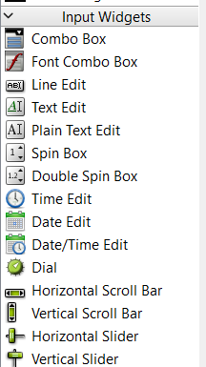
- Añadir QSlider:
  - Abre Qt Designer y selecciona un formulario en blanco.
  - En la caja de herramientas, selecciona QSlider y arrástralo a la ventana de diseño.
- Configuración de propiedades:
  - Orientation: Define si el slider será Horizontal o Vertical.
  - Minimum y Maximum: Establece los valores mínimo y máximo que el slider puede tener.
  - Tick Position: Configura la posición de las marcas (ticks) a lo largo del slider.
  - Single Step: Define el valor de incremento al mover el slider con un solo paso.
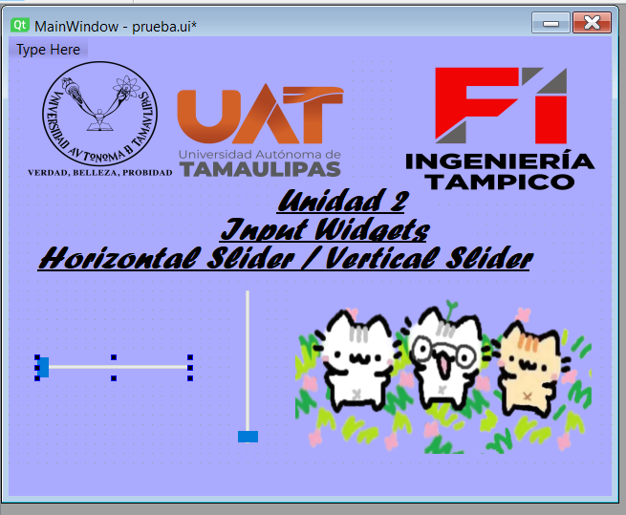

T12. Dial

¿Qué es un Dial en PyQt?
El Dial en PyQt es un widget interactivo que permite a los usuarios seleccionar un valor dentro de un rango ajustando la posición de un control que se parece a una perilla o rueda. Este widget simula un control de volumen o un termostato, donde el valor puede ser ajustado girando la rueda en el sentido horario o antihorario.
El Dial es particularmente útil cuando se desea ofrecer un control preciso de un valor sin la necesidad de que el usuario ingrese un número manualmente.
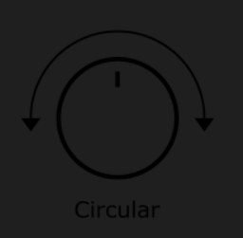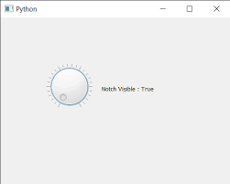

Características del Dial:
- Interactividad:
  - El Dial permite que el usuario ajuste el valor girando una rueda o dial. Esto crea una interacción visual y táctil más fluida en comparación con los controles más tradicionales como QSlider o QSpinBox.
- Rango de valores:
  - El Dial puede configurarse con un rango de valores definido. Además, es posible especificar el valor mínimo, máximo, y la cantidad de incremento entre valores sucesivos.
- Visibilidad de las marcas:
  - El Dial puede mostrar marcas de división a lo largo de su rango, permitiendo al usuario identificar visualmente los valores posibles dentro del rango seleccionado.
- Rango de valores continuo o discreto:
  - El Dial puede ser configurado para tener valores discretos, donde se puede seleccionar solo puntos específicos en el rango, o para ser continuo, permitiendo seleccionar cualquier valor dentro de los límites establecidos.
- Señales y eventos:
  - Al igual que otros widgets de PyQt, el Dial emite señales como valueChanged(), que puede ser utilizada para realizar acciones dinámicas en función del valor ajustado. Esto es útil para actualizar otros componentes de la interfaz de usuario, como etiquetas o barras de progreso.

¿Para qué sirve el Dial?
El Dial es un widget muy versátil que se usa en una amplia variedad de aplicaciones que requieren un control visual intuitivo. Algunos de los usos más comunes incluyen:
- Control de volumen:
  - El Dial se utiliza frecuentemente para simular controles de volumen en aplicaciones de audio o multimedia, donde el usuario puede ajustar el volumen de forma visual y fácil de usar.
- Ajuste de brillo, contraste o color:
  - En aplicaciones de edición de imágenes o video, el Dial es útil para ajustar parámetros como el brillo, contraste, o saturación de manera dinámica.
- Simulación de dispositivos físicos:
  - El Dial puede ser utilizado para simular controles en dispositivos físicos, como termostatos, controladores de velocidad, o incluso relojes analógicos.
- Ajuste de parámetros científicos o técnicos:
  - En aplicaciones científicas, de ingeniería o en simuladores, el Dial se usa para ajustar parámetros numéricos en tiempo real, como temperatura, presión o velocidad.

Características del Dial en PyQt
- Métodos principales:
  - setValue(value): Establece el valor actual del Dial.
  - value(): Devuelve el valor actual del Dial.
  - setRange(min, max): Define el rango de valores posibles para el Dial.
  - setPageStep(step): Establece el incremento de valor al girar el Dial.
  - setNotchesVisible(True/False): Permite mostrar o ocultar las marcas que indican los valores en el Dial.
- Señales:
  - valueChanged(value): Esta señal se emite cada vez que el valor del Dial cambia. Puede ser conectada a una función que realice acciones dinámicas en la interfaz de usuario.
- Estilos Visuales:
  - Puedes personalizar el aspecto del Dial utilizando QSS (Qt Style Sheets), lo que te permite modificar colores, bordes, el tamaño de la manija, y más.

Beneficios del uso del Dial en PyQt
- Interacción fluida y natural: El Dial permite una interacción continua, lo que lo hace ideal para ajustes rápidos y precisos de valores.
- Atractivo visual: Su apariencia de "rueda" o "perilla" proporciona una interfaz más atractiva y fácil de usar en comparación con otros controles numéricos.
- Versatilidad: Puede ser utilizado en una variedad de aplicaciones, desde ajustes de volumen hasta simulaciones científicas.
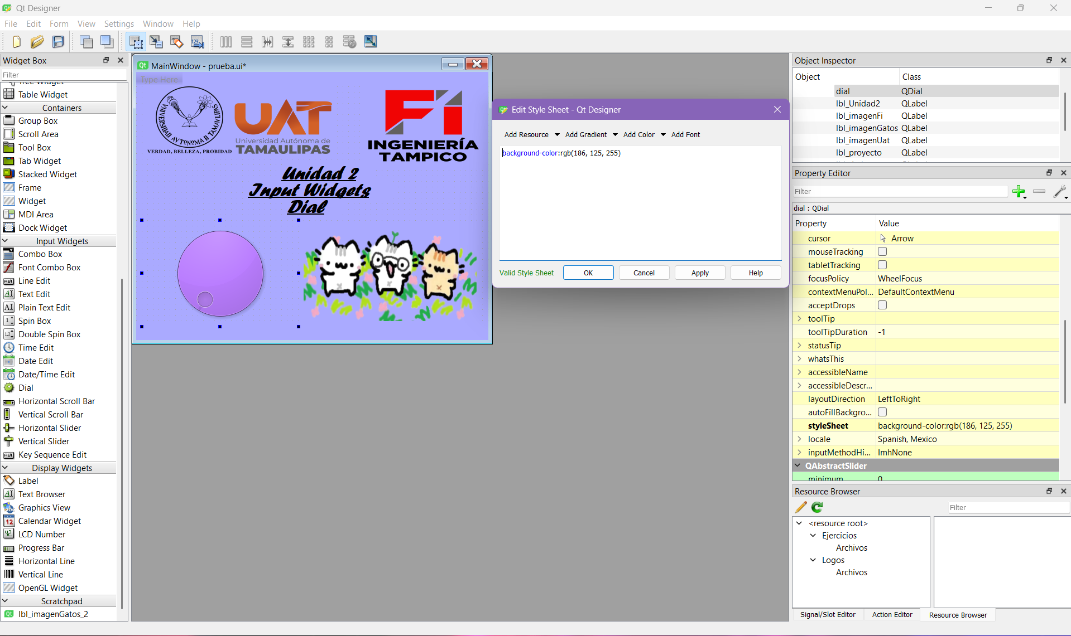

Uso del QDial en Qt Designer
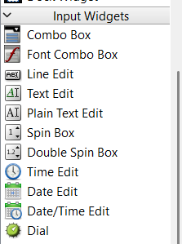
- Añadir QDial:
  - Abre Qt Designer y selecciona un formulario en blanco.
  - En la caja de herramientas, selecciona QDial y arrástralo al formulario.
- Configuración de propiedades:
  - Minimum: Establece el valor mínimo del dial.
  - Maximum: Establece el valor máximo del dial.
  - Value: Define el valor inicial del dial.
  - Page Step: Ajusta el paso de incremento o decremento.
  - Notches Visible: Activa o desactiva las marcas intermedias.
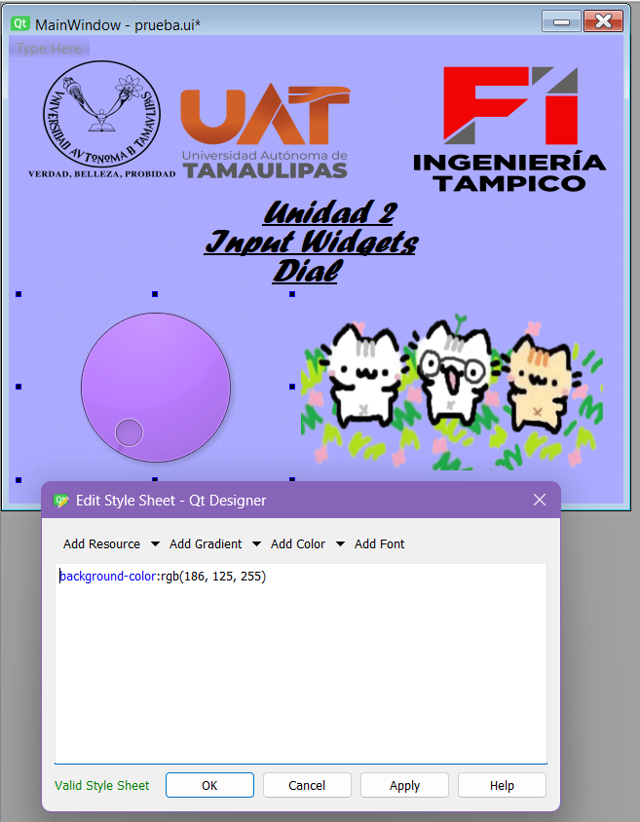
  - Orientation: Elige entre horizontal o vertical.

T13. SpinBox

¿Qué es un SpinBox en PyQt?
El SpinBox (o QSpinBox en PyQt) es un control de la interfaz gráfica que permite a los usuarios ingresar valores numéricos mediante un campo de texto, mientras que también ofrece botones de incremento y decremento (flechas) para ajustar el valor hacia arriba o hacia abajo. A diferencia de otros campos de texto, el SpinBox restringe la entrada del usuario a valores numéricos dentro de un rango especificado.
El SpinBox es parte del módulo de QtWidgets de PyQt, y ofrece una forma muy eficiente de controlar y validar entradas numéricas sin la necesidad de complicadas validaciones adicionales.
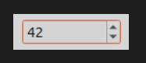

¿Para qué sirve el SpinBox?
El SpinBox se utiliza para capturar valores numéricos en aplicaciones que requieren que los usuarios realicen ajustes o definan parámetros de manera precisa, sin el riesgo de ingresar valores incorrectos o fuera de rango.
Algunos ejemplos típicos de uso del SpinBox incluyen:

- Configuración de valores numéricos:
  - Ajustar valores como la cantidad de elementos, valores monetarios, porcentajes, configuraciones de tiempo, entre otros.

- Entrada de parámetros con valores numéricos:
  - Se utiliza en aplicaciones científicas, de ingeniería, y de simulación, donde se requiere la entrada de números enteros o flotantes dentro de un rango específico.

- Cálculos de cantidad o porcentaje:
  - En sistemas de inventarios, aplicaciones de facturación o configuraciones de dispositivos.

Características del SpinBox en PyQt
El QSpinBox ofrece varias características que lo hacen muy flexible y útil:

- Rango de valores:
  - Puedes establecer un rango de valores utilizando los métodos setRange(min, max), donde min es el valor mínimo y max es el valor máximo que el usuario puede ingresar. Si el valor ingresado está fuera de este rango, el SpinBox lo ajustará automáticamente.

- Paso de incremento:
  - Puedes definir el paso (o incremento) entre los valores del SpinBox utilizando setSingleStep(step). Esto determinará la cantidad que el valor cambiará cada vez que el usuario haga clic en las flechas del SpinBox.

- Valor inicial:
  - El valor inicial se establece mediante setValue(value), lo que permite preconfigurar el valor del SpinBox al momento de su creación.

- Validación de entradas:
  - El SpinBox asegura que solo se ingresen valores válidos, evitando errores de formato al ingresar caracteres no numéricos.

- Opciones para mostrar y editar el valor:
  - El SpinBox puede mostrar un campo de texto junto con los botones de incremento y decremento, permitiendo que el usuario edite el valor directamente si lo desea.

- Señales:
  - El SpinBox emite señales, como valueChanged(int) cada vez que el valor cambia, lo que permite a los desarrolladores realizar acciones dinámicas basadas en el valor seleccionado.

Beneficios del uso del SpinBox en PyQt
- Precisión: Los usuarios pueden seleccionar un valor preciso dentro de un rango determinado mediante los botones de incremento y decremento.

- Facilidad de uso: Los valores se ajustan mediante una interfaz sencilla, sin la necesidad de escribir números manualmente.

- Flexibilidad: El SpinBox se puede personalizar con un rango, incremento, prefijo, sufijo, y la capacidad de envolver el valor, lo que lo hace muy adaptable a distintas necesidades.

- Validación automática: Evita que el usuario ingrese datos incorrectos o fuera de rango sin la necesidad de validaciones adicionales.

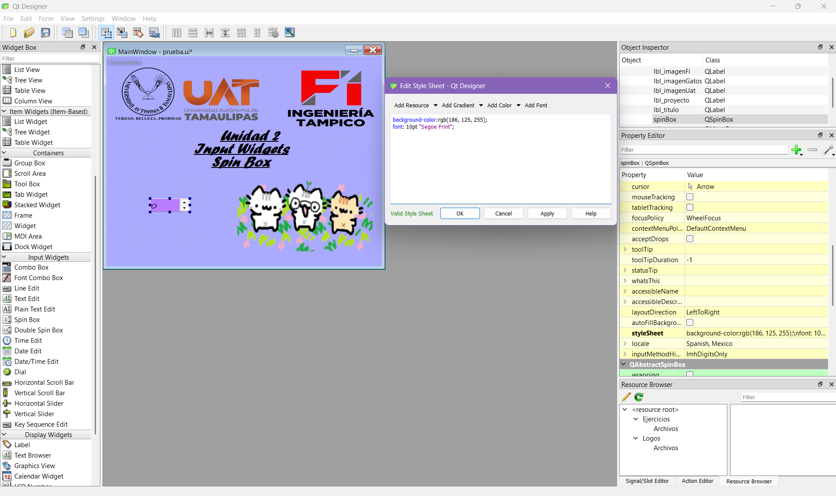

Uso del QSpinBox en Qt Designer
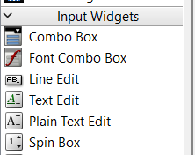
Pasos para agregar QSpinBox:
- Añadir QSpinBox:
  - Abre Qt Designer y selecciona un formulario.
  - En la caja de herramientas, busca QSpinBox y arrástralo al formulario.
- Configurar propiedades:
  - Value: Define el valor inicial.
  - Minimum/Maximum: Establece el rango de valores permitidos.
  - Single Step: Define el incremento/decremento por clic en las flechas.
  - Prefix/Suffix: Agrega texto antes o después del número.
  - Wrapping: Activa para que el valor se envuelva cuando se alcanza el mínimo o máximo.
  - Read-Only: Desactiva la edición manual del valor.
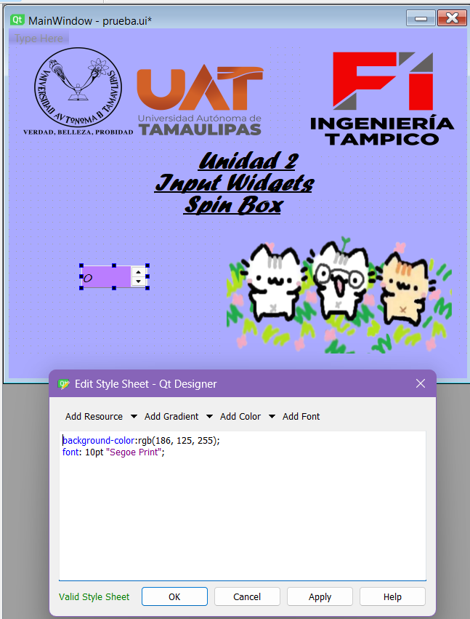

T14. DoubleSpinBox

¿Qué es el DoubleSpinBox en PyQt?
El QDoubleSpinBox es una variación del QSpinBox, que permite el ingreso de valores decimales con un cierto grado de precisión. Este widget ofrece un campo de texto donde el usuario puede ingresar un valor manualmente o ajustarlo mediante botones de incremento y decremento.
Forma parte del módulo QtWidgets de PyQt y proporciona una forma eficiente y validada de manejar la entrada de datos flotantes dentro de un rango determinado.

¿Para qué sirve el DoubleSpinBox?
El QDoubleSpinBox se utiliza para capturar valores numéricos decimales en aplicaciones donde se requiere precisión en la selección de valores. Algunas de sus aplicaciones más comunes incluyen:

- Aplicaciones financieras:
  - Manejo de precios, tasas de interés y cálculos monetarios con valores decimales.

- Sistemas de medición y control:
  - Ajuste de parámetros en sistemas de sensores, simulaciones físicas y software de control de hardware.

- Interfaz de configuración de software:
  - Permite a los usuarios definir valores precisos en configuraciones de aplicación, como niveles de zoom, volumen, transparencia de objetos, etc.

- Juegos y gráficos:
  - Se usa en aplicaciones de diseño gráfico y motores de videojuegos para definir escalas, tamaños y posiciones.

Características del DoubleSpinBox en PyQt
- Permite valores decimales:
  - A diferencia del QSpinBox, el QDoubleSpinBox soporta valores con decimales, lo que lo hace más versátil en aplicaciones que requieren mayor precisión.

- Rango de valores personalizable:
  - Se puede definir un rango de valores permitidos utilizando setRange(min, max), asegurando que los valores ingresados estén dentro de un límite predefinido.

- Precisión decimal configurable:
  - Se puede definir cuántos decimales se mostrarán utilizando setDecimals(n), lo que permite ajustar la precisión según sea necesario.

- Incremento controlado:
  - Se puede configurar un paso específico utilizando setSingleStep(step), lo que define de cuánto en cuánto aumenta o disminuye el valor cada vez que se usan las flechas de ajuste.

- Prefijos y sufijos personalizados:
  - Se pueden agregar unidades o símbolos a los valores mostrados usando setPrefix(prefix) y setSuffix(suffix), por ejemplo, "$€" para representar valores monetarios o "%" para porcentajes.

- Señales:
  - Dispara eventos cuando el valor cambia (valueChanged(double)), permitiendo realizar acciones en la interfaz basadas en la selección del usuario.

Uso del QDoubleSpinBox en Qt Designer
Qt Designer permite a los desarrolladores integrar un QDoubleSpinBox de manera sencilla sin necesidad de escribir código manualmente. Para agregarlo a una interfaz gráfica, sigue estos pasos:
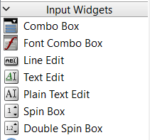
- Abrir Qt Designer: Inicia la aplicación y selecciona un nuevo Widget o MainWindow.
- Seleccionar el QDoubleSpinBox: En la barra de herramientas de widgets, busca QDoubleSpinBox y arrástralo a la ventana de diseño.

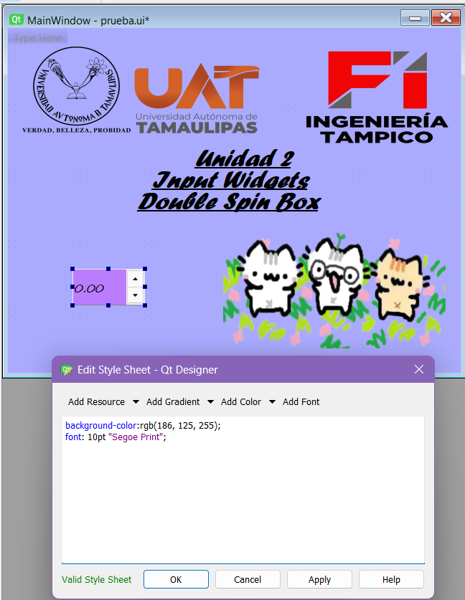

T15. Radio Button

¿Qué es el Radio Button en PyQt?
El QRadioButton es un widget de la biblioteca QtWidgets en PyQt que representa un botón de opción. Cuando varios QRadioButton se agrupan juntos, solo uno de ellos puede estar seleccionado al mismo tiempo.

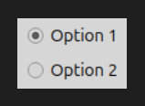

¿Para qué sirve el Radio Button?
Se utiliza en situaciones donde se requiere que el usuario haga una única elección entre varias opciones. Algunos ejemplos incluyen:

- Formularios y encuestas: Para seleccionar una sola respuesta en cuestionarios.

- Configuraciones de usuario: Como elegir un tema de color (claro u oscuro).

- Aplicaciones de software: Para definir preferencias, como el tipo de archivo en el que se guardará un documento.

Características del QRadioButton en PyQt
- Exclusividad:
  - Los botones de opción funcionan en grupos, permitiendo que solo uno esté seleccionado a la vez dentro del mismo grupo.

- Personalización:
  - Se pueden modificar estilos, fuentes y colores mediante QSS (Qt Style Sheets).

- Señales y eventos:
  - Emiten señales como toggled(bool), que indica cuándo un botón ha cambiado su estado.

- Compatibilidad con Qt Designer:
  - Se pueden agregar fácilmente desde el entorno de diseño visual sin necesidad de programarlos manualmente.

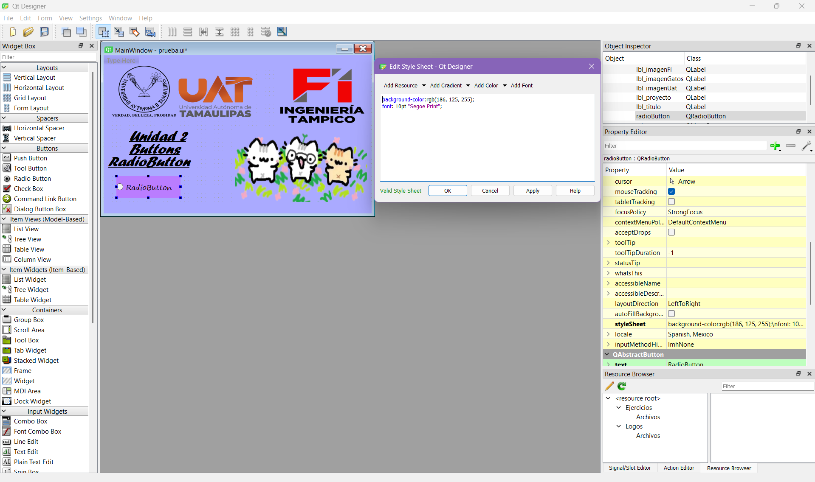

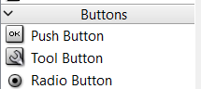
Uso del QRadioButton en Qt Designer
- Abrir Qt Designer y agregar QRadioButton desde la paleta de widgets.
- Colocar múltiples botones en el formulario.
- Agrupar los botones en un contenedor como QGroupBox para que sean exclusivos.
- Guardar y exportar el diseño a un archivo .ui, que se puede convertir a código Python usando pyuic5.
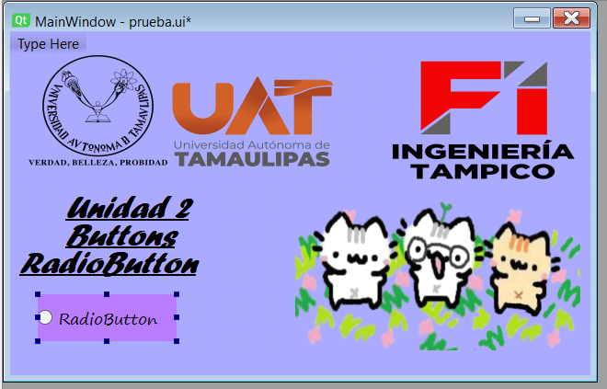

T16. CheckBox

¿Qué es el CheckBox en PyQt?
El QCheckBox es un widget de selección binaria que permite a los usuarios activar o desactivar opciones en una interfaz de usuario. Se encuentra dentro del módulo QtWidgets de PyQt y proporciona una forma eficiente de gestionar opciones en la aplicación.
Una de sus principales ventajas es que permite un tercer estado llamado "indeterminado". Esto es útil en escenarios donde la selección depende de varias opciones agrupadas.
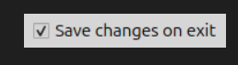

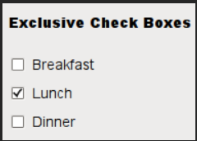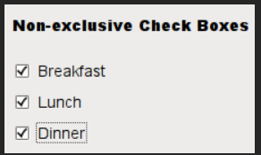

¿Para qué sirve el CheckBox?
El QCheckBox se usa en una variedad de aplicaciones, incluyendo:
- Configuraciones y preferencias:
  - Permite a los usuarios activar o desactivar características específicas en una aplicación.
- Formularios y encuestas:
  - Se emplea para recoger respuestas de los usuarios en formularios interactivos.
- Selección de múltiples opciones:
  - A diferencia del RadioButton, los CheckBox permiten seleccionar múltiples opciones simultáneamente.
- Aplicaciones de control:
  - Se usan para activar o desactivar componentes dentro de una aplicación, como activar el "modo oscuro" o habilitar ciertas herramientas.

Características del CheckBox en PyQt
- Tres estados posibles:
  - Marcado (Qt.Checked)
  - Desmarcado (Qt.Unchecked)
  - Indeterminado (Qt.PartiallyChecked)
- Soporte de atajos de teclado:
  - Se pueden asignar accesos rápidos a cada QCheckBox para mejorar la accesibilidad.
- Emisión de señales:
  - Cuando el estado cambia, el QCheckBox emite la señal stateChanged(int) que puede usarse para ejecutar acciones en la interfaz.
- Compatibilidad con estilos y personalización:
  - Se puede modificar su apariencia mediante QSS (Qt Style Sheets) y otras propiedades de estilo de Qt.

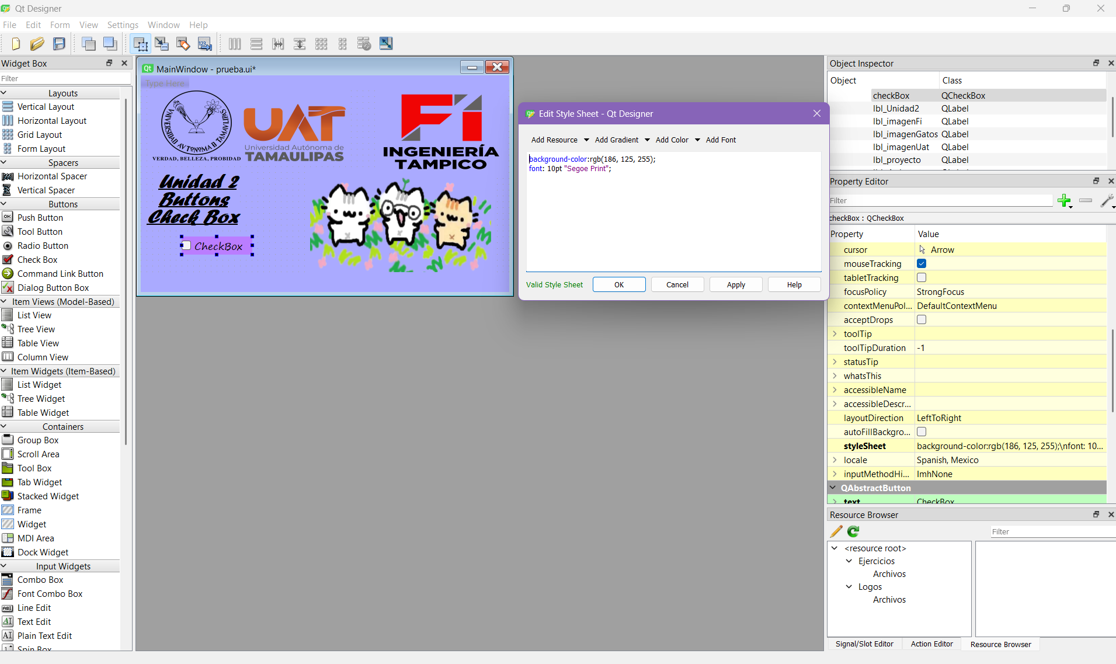

Uso del CheckBox en Qt Designer
En Qt Designer, agregar un QCheckBox es un proceso sencillo:
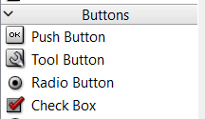
- Abrir Qt Designer y crear o cargar una interfaz.
- Seleccionar el widget "Check Box" en la barra de herramientas.
- Arrastrarlo y soltarlo en la ventana de diseño.
- Configurar propiedades en la pestaña "Propiedades":
  - text: Define el texto del CheckBox.
  - checked: Establece si está marcado por defecto.
  - tristate: Permite un tercer estado "indeterminado".

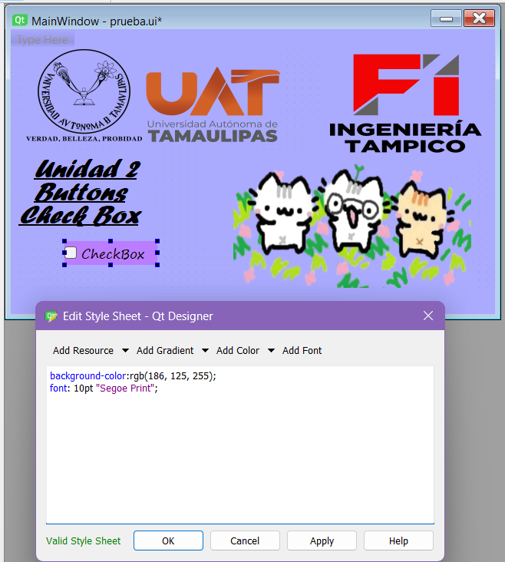

T17. ComboBox

¿Qué es QComboBox?
El QComboBox es un widget en PyQt que proporciona una lista desplegable de opciones para que el usuario seleccione una de ellas. Se usa en interfaces donde se necesita presentar varias opciones sin ocupar demasiado espacio en la pantalla.
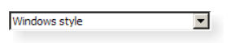

¿Para qué sirve?
Este widget es ideal para formularios, configuraciones y cualquier situación en la que se requiera que el usuario elija entre varias opciones predefinidas. También permite la edición manual de texto si se configura adecuadamente.

Características de QComboBox
- Permite agregar y eliminar elementos dinámicamente.
- Se puede configurar para aceptar texto ingresado por el usuario.
- Soporta señales y eventos para detectar cambios en la selección.
- Puede contener iconos junto a los elementos de la lista.
- Compatible con diferentes estilos y personalizaciones en Qt.

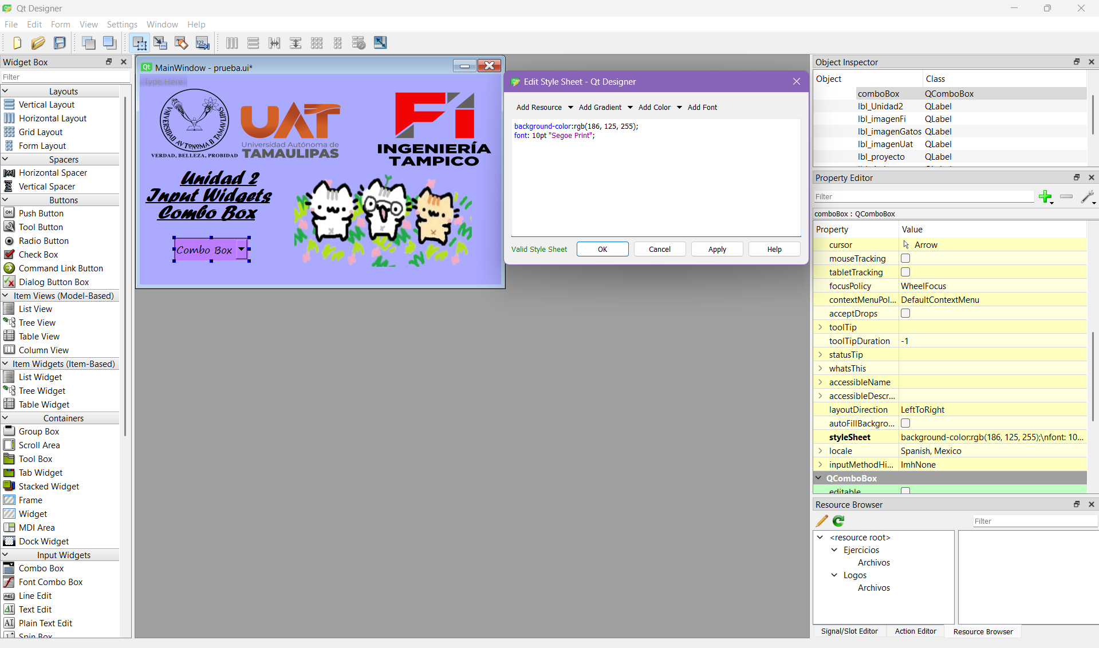

Uso de QComboBox en Qt Designer
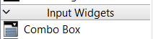
- Abrir Qt Designer y agregar un QComboBox desde la paleta de widgets.
- En el Inspector de Propiedades, agregar elementos en la sección "items".
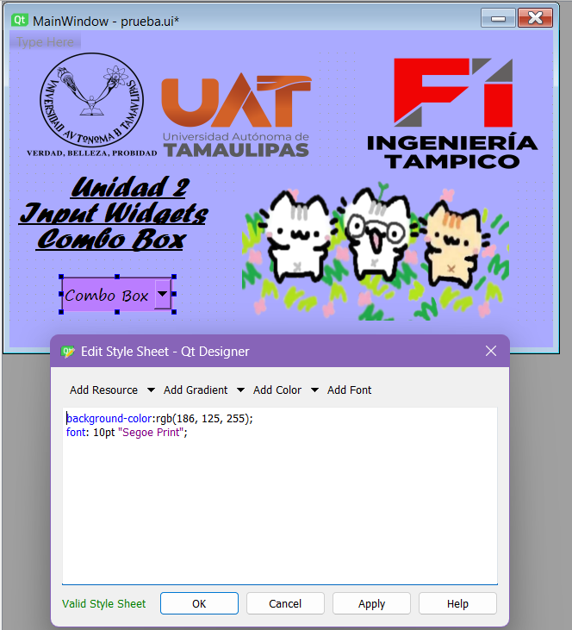

T18. ListWidget

¿Qué es QListWidget?
El QListWidget es un widget en PyQt que proporciona una lista de elementos en la interfaz gráfica de usuario. Se utiliza para mostrar y administrar listas de elementos de manera sencilla, permitiendo selección de uno o varios elementos.
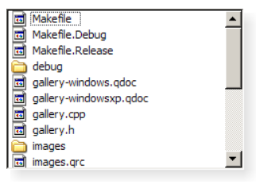

¿Para qué sirve QListWidget?
QListWidget es útil para presentar listas de datos en interfaces interactivas donde el usuario puede seleccionar, agregar o eliminar elementos. Es comúnmente utilizado en menús de selección, listas de archivos, listas de configuraciones y otras aplicaciones donde se necesita gestionar elementos en forma de lista.

Características de QListWidget
- Permite selección simple o múltiple de elementos.
- Soporta edición de elementos directamente en la lista.
- Se pueden agregar, eliminar y modificar elementos dinámicamente.
- Maneja eventos y señales como selección de elementos y doble clic.
- Permite personalizar el formato y estilo de los elementos.
- Se integra con el sistema de arrastrar y soltar (“Drag & Drop”).

Uso de QListWidget en Qt Designer
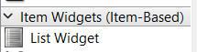
- Abrir Qt Designer y agregar un QListWidget desde la paleta de widgets.
- En el Inspector de Propiedades, agregar elementos iniciales en la sección "items".

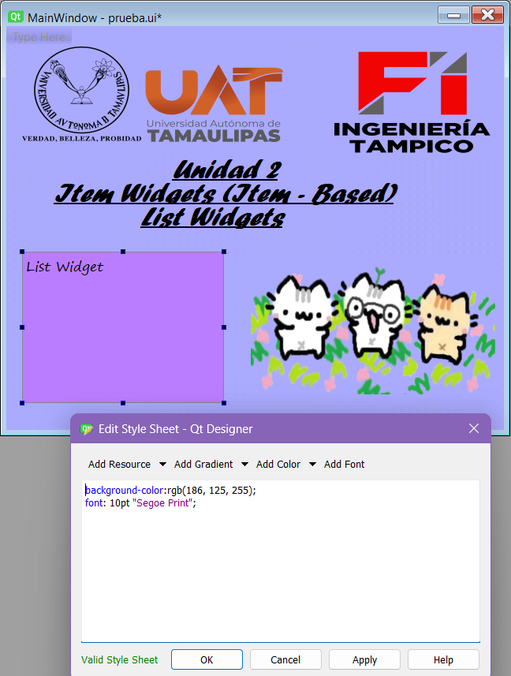

T19. QPixmap

¿Qué es QPixmap?
QPixmap es una clase de Qt utilizada para representar imágenes en la memoria de una manera eficiente, optimizada para su visualización en interfaces gráficas. A diferencia de QImage, que se usa más para manipular imágenes de manera más detallada, QPixmap está diseñada específicamente para el rendimiento gráfico, es decir, se emplea principalmente cuando se necesita mostrar imágenes en la pantalla de manera rápida.
En términos más simples, QPixmap se utiliza para cargar, mostrar y manipular imágenes dentro de las aplicaciones desarrolladas con Qt, y es más adecuado para la representación gráfica que QImage, que está más orientado a la manipulación de los píxeles de la imagen.

¿Para qué sirve QPixmap?
QPixmap sirve para realizar diversas tareas relacionadas con la gestión de imágenes dentro de una interfaz gráfica. Algunas de las funcionalidades clave de QPixmap son:
- Carga de imágenes: Se puede cargar una imagen desde un archivo (por ejemplo, JPEG, PNG, BMP, etc.) a la memoria para su posterior uso dentro de la aplicación.
- Renderización de imágenes: Se usa para renderizar imágenes de manera eficiente en el control de widgets, como QLabel, QPushButton, y otros controles gráficos.
- Transformaciones de imágenes: Aunque no es tan detallado como QImage, QPixmap permite realizar algunas transformaciones sobre la imagen, como escalar, rotar o recortar imágenes antes de mostrarlas.
- Manejo de imágenes en memoria: QPixmap carga las imágenes en la memoria del sistema y las mantiene listas para ser mostradas de forma rápida.

Características de QPixmap
- Eficiencia en la visualización: QPixmap está optimizado para ser utilizado en la representación rápida de imágenes dentro de la interfaz de usuario, aprovechando la aceleración por hardware cuando está disponible (por ejemplo, en sistemas con soporte gráfico adecuado).
- Compatibilidad con formatos de imagen: QPixmap es compatible con una amplia variedad de formatos de imagen como PNG, JPG, BMP, GIF, TIFF, entre otros.
- Uso de memoria: Aunque QPixmap es más eficiente que QImage en términos de rendimiento gráfico, consume más memoria, ya que está diseñado para ser utilizado principalmente en la representación visual de las imágenes.
- Escalabilidad: Permite redimensionar imágenes con facilidad. Esto es útil, por ejemplo, para ajustar imágenes a los tamaños de los widgets de la interfaz gráfica.

Uso de QPixmap en Qt Designer
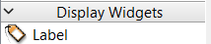
- Diseño en Qt Designer:
  - Agrega un QLabel en la interfaz para mostrar imágenes.
  - No puedes cargar imágenes directamente desde Qt Designer, pero puedes agregar un QLabel que será manipulado desde el código Python.
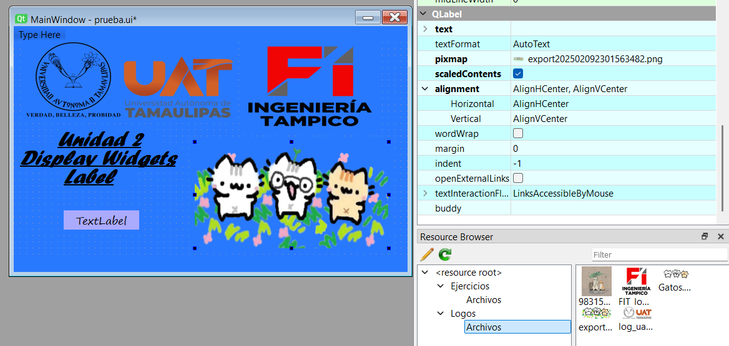

T20. QTimer

¿Qué es QTimer?
QTimer es una clase de Qt que proporciona una forma fácil de ejecutar funciones o métodos después de un intervalo de tiempo específico, o de manera repetitiva en intervalos regulares. En esencia, es un temporizador que permite programar tareas para que se ejecuten después de un retraso o de forma periódica sin bloquear el hilo principal de la aplicación, lo que lo convierte en una herramienta clave para la programación de eventos asíncronos.
Un temporizador (QTimer) emite una señal después de un intervalo de tiempo especificado, lo que permite a los desarrolladores desencadenar funciones o acciones cuando se alcanza dicho intervalo. Esta clase es útil en una amplia gama de aplicaciones, como en la actualización de la interfaz, la animación de elementos, la ejecución de tareas repetitivas, entre otros.

¿Para qué sirve QTimer?
QTimer se utiliza en situaciones donde necesitas ejecutar código de forma repetitiva o después de un retraso determinado sin bloquear la aplicación principal. Algunas de las aplicaciones más comunes de QTimer son:
- Tareas periódicas: Ejecutar una acción en intervalos regulares, como actualizar el reloj en una interfaz, realizar verificaciones de estado, o actualizar datos de una base de datos de manera periódica.
- Retrasos: Introducir un retraso antes de ejecutar una acción, como mostrar un mensaje emergente después de un tiempo específico, o retrasar la transición de una animación.
- Temporizadores para animaciones: Controlar el tiempo de duración de animaciones o efectos visuales.
- Ciclos de trabajo: Realizar tareas repetitivas sin necesidad de manejar manualmente los ciclos de ejecución.

Características de QTimer
- Temporización precisa: QTimer permite establecer intervalos de tiempo en milisegundos para ejecutar una acción en un tiempo específico.
- No bloqueante: A diferencia de otras formas de temporización, QTimer no bloquea el hilo principal de la aplicación. Las tareas programadas por el temporizador se ejecutan en segundo plano sin interrumpir la interfaz de usuario, lo que mejora la fluidez de la aplicación.
- Señales y slots: El temporizador emite señales (timeout) que pueden conectarse a cualquier función o método (slot) en PyQt. Esto permite que las acciones sean ejecutadas cuando se cumple el tiempo.
- Configuración de intervalos: El intervalo de tiempo puede ser ajustado a través de milisegundos. Además, puedes configurar un temporizador para que se repita automáticamente a intervalos regulares o para que se ejecute solo una vez.
- Precisión: Aunque la precisión depende del sistema operativo y otros factores externos, QTimer generalmente proporciona una temporización bastante precisa.

Uso de QTimer en Qt Designer (Resumen)
- Diseño en Qt Designer:
  - Crea la interfaz gráfica con widgets como QLabel y QPushButton en Qt Designer.
  - Guarda el archivo como .ui.

T21. DoubleSpinBox

¿Qué es QLCDNumber?
QLCDNumber es una clase de Qt que permite mostrar números en una interfaz gráfica con el estilo de una pantalla LCD. El nombre "LCD" hace referencia a "Liquid Crystal Display" (Pantalla de Cristal Líquido), que es un tipo de pantalla que utiliza tecnología de cristal líquido para mostrar información. En el contexto de las aplicaciones de PyQt, QLCDNumber es un widget que simula este tipo de pantalla digital, mostrando números de forma clara y legible.

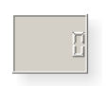

¿Para qué sirve QLCDNumber?
El widget QLCDNumber es especialmente útil cuando se requiere mostrar valores numéricos de una manera visualmente atractiva o cuando se necesita simular un contador, cronómetro, reloj, o algún valor numérico que deba actualizarse de forma dinámica. Algunas aplicaciones comunes de QLCDNumber incluyen:
- Contadores: Mostrar contadores de tiempo o de cualquier otro tipo.
- Relojes digitales: Mostrar la hora o cualquier medida de tiempo.
- Indicadores numéricos: Para mostrar valores en sistemas de monitoreo o medidores.
- Interfaces interactivas: Mostrar datos numéricos como resultado de cálculos, procesos o mediciones.

Características de QLCDNumber
Algunas de las principales características de QLCDNumber incluyen:
- Representación visual: Los números se muestran con el estilo de una pantalla digital, lo que hace que sean fácilmente legibles.
- Soporte para múltiples dígitos: Puedes especificar cuántos dígitos deseas mostrar y ajustar el ancho del display.
- Actualización dinámica: Permite cambiar los valores numéricos de forma dinámica mientras la aplicación está en ejecución, lo que lo hace adecuado para aplicaciones interactivas.
- Estilo personalizable: Puedes modificar el aspecto del LCD, como el color de fondo, el color de los números y más, para adaptarse a la apariencia de la interfaz.
- Precisión: QLCDNumber permite mostrar tanto números enteros como decimales, lo que lo hace adecuado para diferentes tipos de aplicaciones numéricas.

Uso de QLCDNumber en Qt Designer
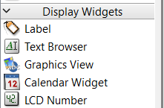
- Agregar el widget: Abre Qt Designer y busca el widget QLCDNumber en la paleta de widgets. Arrástralo al formulario.
- Configurar propiedades:
  - digitCount: Establece el número máximo de dígitos que el LCD mostrará.
  - segmentStyle: Define el estilo de los segmentos (por ejemplo, Filled o Outline).
  - mode: Puedes elegir entre mostrar números enteros (Normal) o decimales (Dec).
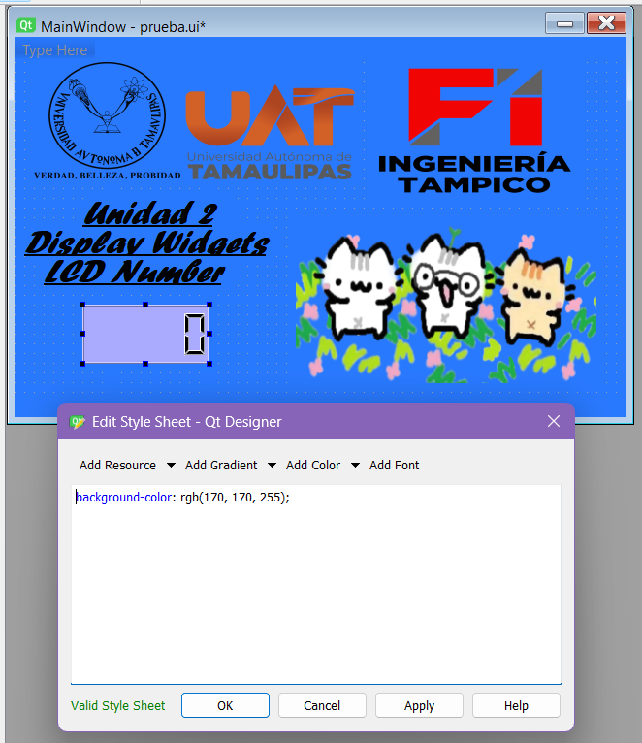

Bibliografía (Fuentes consultadas)

PyQT- Introduction. (s. f.). https://www-tutorialspoint-com.translate.goog/pyqt/pyqt_introduction.htm?_x_tr_sl=en&_x_tr_tl=es&_x_tr_hl=es&_x_tr_pto=wa

What is PyQt? | Learn Python PyQt. (s. f.). https://pythonpyqt.com/what-is-pyqt/

PyQT - Python Wiki. (s. f.). https://wiki.python.org/moin/PyQt

Qt for Python Signals and Slots - Qt Wiki. (s. f.). https://wiki-qt-io.translate.goog/Qt_for_Python_Signals_and_Slots?_x_tr_sl=en&_x_tr_tl=es&_x_tr_hl=es&_x_tr_pto=tc

De programación, T. (2017, agosto 12). Signals & slots en Qt. Blogspot.com. https://acodigo.blogspot.com/2017/08/signals-slots-en-qt.html

signal — Set handlers for asynchronous events. (s. f.). Python Documentation. https://docs.python.org/es/3.13/library/signal.html

Fitzpatrick, M. (2024, 4 noviembre). Using QResource to package data files with PyInstaller in PyQt5. Python GUIs. https://www-pythonguis-com.translate.goog/tutorials/packaging-data-files-pyqt5-with-qresource-system/?_x_tr_sl=en&_x_tr_tl=es&_x_tr_hl=es&_x_tr_pto=tc

Juanweb. (2023, 1 octubre). Conversión de archivos UI a código Python con PyUIC5. CodigosPython. https://codigospython.com/conversion-de-archivos-ui-a-codigo-python-con-pyuic5/

Fitzpatrick, M. (2024a, octubre 22). PyQt QPushButton — A universal Button Widget. Python GUIs. https://www-pythonguis-com.translate.goog/docs/qpushbutton/?_x_tr_sl=en&_x_tr_tl=es-419&_x_tr_hl=es-419&_x_tr_pto=sc

QPushButton — Qt for Python. (s. f.). https://doc.qt.io/qtforpython-5/PySide2/QtWidgets/QPushButton.html

Label QML Type | QT Quick Controls 1 5.15.18. (s. f.). https://doc.qt.io/qt-5/qml-qtquick-controls-label.html

De programación, T. (2017b, agosto 22). QLineEdit y QTextEdit tutorial Qt. Blogspot.com. https://acodigo.blogspot.com/2017/08/qlineedit-y-qtextedit-tutorial-qt.html

QLineEdit — Qt for Python. (s. f.). https://doc.qt.io/qtforpython-5/PySide2/QtWidgets/QLineEdit.html

De programación, T. (2017b, agosto 22). QLineEdit y QTextEdit tutorial Qt. Blogspot.com. https://acodigo.blogspot.com/2017/08/qlineedit-y-qtextedit-tutorial-qt.html

QMessageBox — Qt for Python. (s. f.). https://doc.qt.io/qtforpython-5/PySide2/QtWidgets/QMessageBox.html

QMainWindow — Qt for Python. (s. f.). https://doc.qt.io/qtforpython-5/PySide2/QtWidgets/QMainWindow.html

QWidget — Qt for Python. (s. f.). https://doc.qt.io/qtforpython-5/PySide2/QtWidgets/QWidget.html

QDialog — Qt for Python. (s. f.). https://doc.qt.io/qtforpython-5/PySide2/QtWidgets/QDialog.html

QSlider — Qt for Python. (s. f.). https://doc.qt.io/qtforpython-5/PySide2/QtWidgets/QSlider.html

Dial QML Type | QT Quick Controls 6.8.2. (s. f.). https://doc.qt.io/qt-6/qml-qtquick-controls-dial.html

QSPINBox Class | QT Widgets 6.8.2. (s. f.). https://doc.qt.io/qt-6/qspinbox.html

QDoubleSpinBox Class | QT Widgets 6.8.2. (s. f.). https://doc.qt.io/qt-6/qdoublespinbox.html

QRadioButton Class | QT Widgets 6.8.2. (s. f.). https://doc.qt.io/qt-6/qradiobutton.html

QCheckBox Class | QT Widgets 6.8.2. (s. f.). https://doc.qt.io/qt-6/qcheckbox.html

QComboBox — qt for python. (s/f). Doc.Qt.Io. Recuperado el 15 de marzo de 2025, de https://doc.qt.io/qtforpython-5/PySide2/QtWidgets/QComboBox.html

QListWidget — Qt for Python. (s. f.). https://doc.qt.io/qtforpython-5/PySide2/QtWidgets/QListWidget.html

QPixMap Class | QT GUI 5.15.18. (s. f.). https://doc.qt.io/qt-5/qpixmap.html

QTimer Class | QT Core 5.15.18. (s. f.). https://doc.qt.io/qt-5/qtimer.html

QLCDNumber — Qt for Python. (s. f.). https://doc.qt.io/qtforpython-5/PySide2/QtWidgets/QLCDNumber.html

QLCDNumber Class | QT Widgets 5.15.18. (s. f.). https://doc.qt.io/qt-5/qlcdnumber.html

